增益可控射频放大器
技术方案

目录
1. 概述 3
1.1. 项目简介 3
1.2. 设计目的 4
1.3. 设计思路 4
1.4. 项目进度计划 4
2. 功能要求 4
2.1. 功能要求 4
2.1.1. 接口指标 5
2.1.2. 工作条件 5
3. 硬件方案设计 5
3.1. 总体架构 5
3.2. 模块介绍 5
3.2.1. MCU模块 5
3.2.2. 末级放大器模块 6
3.2.3. 驱动放大器模块 8
3.2.4. 前级放大器模块 9
3.2.5. 数控衰减器模块 9
3.2.6. 滤波器模块 11
4. 结构设计（以下硬件实物待设计制作） 12
4.1. PCB制板参数 12
5. 焊接 13
5.1. 焊接工具 13
5.2. 焊接操作 13
5.2.1. 焊接要求 13
5.2.2. 焊接步骤 13
5.3. 出现问题及解决方案（备） 14
6. 附录 14
6.1. 内部接口定义 14
6.2. 原理图 15
6.3. PCB图 17
6.4. 结果图 21
6.5. BOM表 22
6.6. 程序清单 23

概述

项目简介
该射频放大器为2015年全国大学生电子设计竞赛试题中的D题，要求设计并制作一个增益可控的射频放大器。该项目可有效锻炼提高学生们的实践应用能力，对于目前大学生而言是一个理论与实践相结合的很好的训练提高项目。

设计目的
逐步摸索并建立和完善射频放大电路的设计制作及使用经验，带动后续学生学习开发射频放大电路的积极性，努力提高我院参加大学生电子设计竞赛的获奖等级。

设计思路
增益可控射频放大器的增益可控功能，实现起来可有两种设计思路，一种就是直接改变反馈电阻实现放大倍数的改变，但这样的方式对反馈电阻精度要求很高，而且若放大倍数的步阶要求很细的话，实现起来将很困难；另一种思路就是由数控衰减器模块和固定增益放大模块组合来实现增益的可控，该方式实现起来比较容易。故我们选择第二种设计思路来实现增益可控射频放大器的设计。
该系统主要由数控衰减器模块、固定增益放大模块、功率放大器模块、滤波器模块等组成。

项目进度计划
表1-1 项目进度计划表
时间 | 设计流程进度
2017-5-2~2017-5-12 | 创建文档;制定设计方案;明确分工
2017-5-14~2017-5-15 | 完善文档,格式升级
2017-5-16~2017-5-22 | 画原理图，PCB制版；编写测试程序
2017-5-23~2017-5-29 | 编写程序，仿真测试
2017-5-30~2017-6-6 | 焊接电路板，初步调试电路
2017-6-7~2017-6-22 | 完善调试电路，完成项目

功能要求

功能要求
- 电压增益$A_{v}≥52dB$，输入电压有效值$V_{i}≤5mV$，其输入阻抗、输出阻抗均为50欧，负载电阻50欧，输出电压有效值$V_{o}≥2V$，波形无明显失真；
2、在75MHz～108MHz频率范围内增益波动不大于2dB；
3、-3dB的通频带不窄于60MHz～130MHz；
4、实现$A_{v}$增益步进控制范围为12dB～40dB，增益控制步长为4dB，增益绝对误差不大于2dB。

接口指标
采用6排针接口作为+12V、GND、+3V外部电源接口（2排针/接口）,输入、输出信号接口为SMA插头（配对）。

工作条件
1.电源：外部直流电源+12V和+3V
2.工作温度：-5℃到+55℃
3.贮存温度：-40℃到+85℃

硬件方案设计

总体架构
增益可控射频放大器主要由数控衰减器模块、固定增益放大模块、滤波器模块等组成，放大器的整体系统方案的原理框如图3-1所示。选用两个数控衰减器级联的方法来实现$A_{v}$增益步进控制范围为12dB～40dB的要求；固定增益放大模块选用三级级联的形式，分为前级、驱动、末级放大器来满足电压增益$A_{v}≥52dB$的要求；通带频率范围选用高通滤波器和低通滤波器组合的方式来实现。
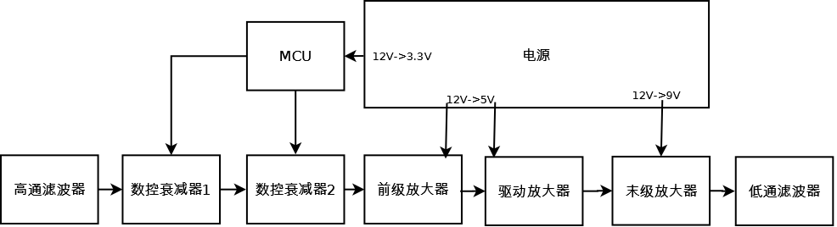
图3-1 系统方案的原理框图

模块介绍

MCU模块

原理说明
MCU模块主要用来实现数控衰减器的具体衰减系数的设定工作，该模块选用我院自制的STC15单片机_20最小系统板，即可完成MCU模块的功能设置。最小系统板的原理图如图3-2所示。
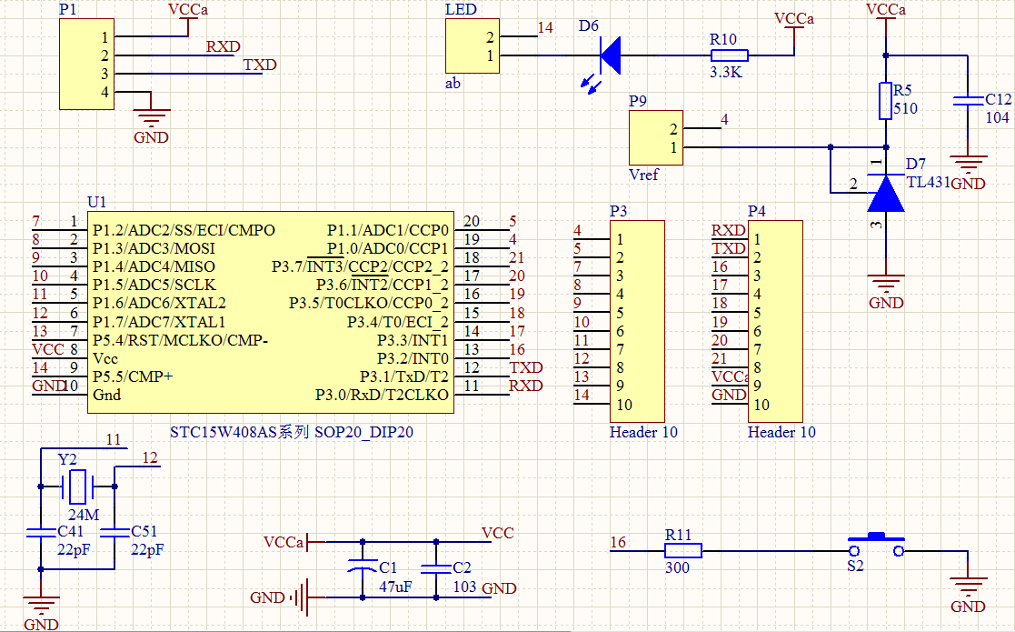
图3-2 STC15单片机_20最小系统板电路原理图

外形结构
STC15单片机_20最小系统板,实物图如图3-3所示。其采用的MCU是STC公司生产的IAP15W413AS芯片，有在系统可编程功能。STC15系列单片机是STC生产的单时钟周期（1T）的单片机，是宽电压/高速/高可靠/低功耗/超强抗干扰的新一代8051单片机，指令代码完全兼容传统8051，但速度快8-12倍。
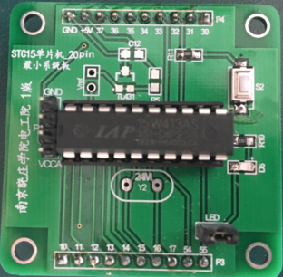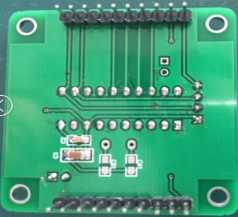
图3-3 STC15单片机_20最小系统板（正、反两面图）

末级放大器模块

原理说明
系统输出的电压有效值大于等于2V，在负载阻抗为50Ω情况下，相当于输出功率80mW，即19dBm。所以我们选择的输出级要求P1dB≥20dBm，这样保证输出电压摆幅，且没有明显失真。
可选择放大器为Triquint厂家的ECG008B-G。该放大器从DC-4G均有平坦的增益特性，而且输出功率高达250mW，也就是电压有效值高达3.5V，远远超过设计要求的2V；该级增益为15dB。
具体应用电路如图3-4所示，其中C14可不用放置，C11=C12为隔直电容，经验要求其工作频率范围内阻抗要小于1欧姆；L1为扼流线圈，选绕线电感即可，其工作频率范围内阻抗要大于100欧姆。此处需要选择品质好的元件，村田品牌（非唯一）电容、电感即可，电阻可选择国巨品牌（非唯一）；下同。
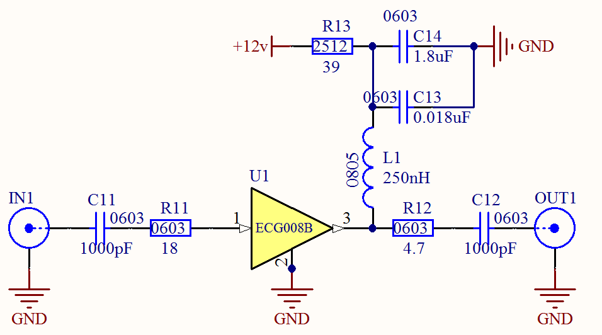
图3-4 末级放大器电路原理图

芯片外形结构
买到的具体芯片为ECG008G，封装为SOT-89。其实物图和引脚功能图分别见图3-5和图3-6。
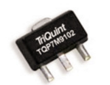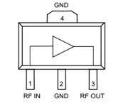
图3-5 ECG008G实物图 图3-6 ECG008G引脚功能图

芯片技术指标（待补充）
1、关键特性
- 工作电压9-12V (12V)

2、管脚功能表
- 量及行程测量等。

驱动放大器模块

原理说明
驱动级采用的放大器为RFMD的NBB-310，DC-12GHz的增益为13dB，P1dB为15dBm，具体电路如下图3-7所示，其中C21=C22为隔直电容，经验要求其工作频率范围内阻抗要小于1欧姆；L21为扼流线圈，选绕线电感即可，其工作频率范围内阻抗要大于100欧姆。
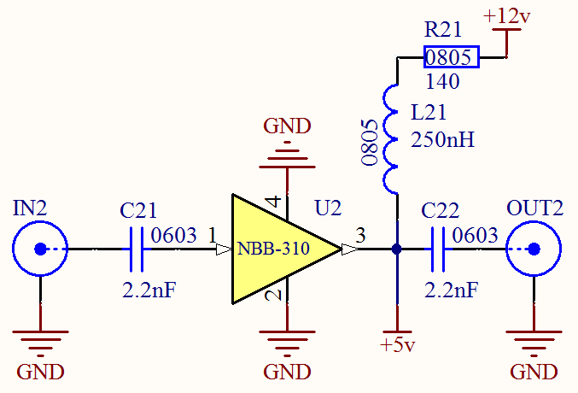
图3-7 驱动放大器电路原理图

芯片外形结构
此次买到的芯片为NBB-310（N6），其实物图和引脚功能图分别见图3-8和图3-9。

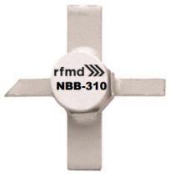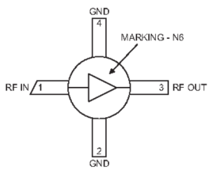
图3-8 NBB-310实物图 图3-9 NBB-310引脚功能图

芯片技术指标（待补充）
NBB-310的特点：
- 电源电压范围宽：单电源（8-20V）；
- 低功耗，适合于电池供电

前级放大器模块

原理说明
前级采用BGA2870芯片，其增益为31dB，P1dB为4dBm，该级具体实现电路如图3-10所示。
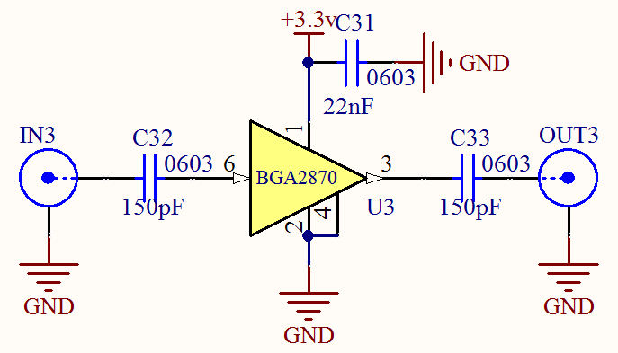
图3-10 前级放大器电路原理图

芯片外形结构
BGA2870芯片的封装为SOT363_SMD，其实物图和引脚功能图分别见图3-11和图3-12所示。

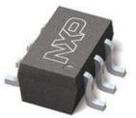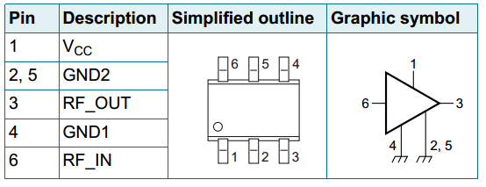
图3-11 BGA2870实物图 图3-12 BGA2870引脚功能图

芯片技术指标（待补充）
1、关键特性
- 工作电压2.3-3.6V (3.3V)

2、管脚功能表

数控衰减器模块

原理说明
上文的三级放大器级联构成固定增益放大模块，其增益总计为56dB。为实现放大器$A_{v}$增益的步进可控，数控衰减器可采用PE4312，这是1Mz～4GHz的6位数控衰减器，最小分辨率为0.5dB，最大衰减量为31.5dB。为满足4dB的衰减步进，可以只改变其C16、C8、C4控制位，实现从4dB到最大28dB的控制；为实现超过40dB的控制，可采用两级PE4312级联。
该芯片单独衰减应用的具体电路如图3-13所示，图中LE（引脚5）、C4（引脚16）、C8（引脚15）、C16（引脚1）接MCU相关引脚作为衰减状态控制端（图中选择的是并行模式接口）。
注意：RF1（IN4-引脚2）必须接入纯交流信号（不含直流分量）；RF2（OUT4-引脚14）输出信号同样为纯交流信号。
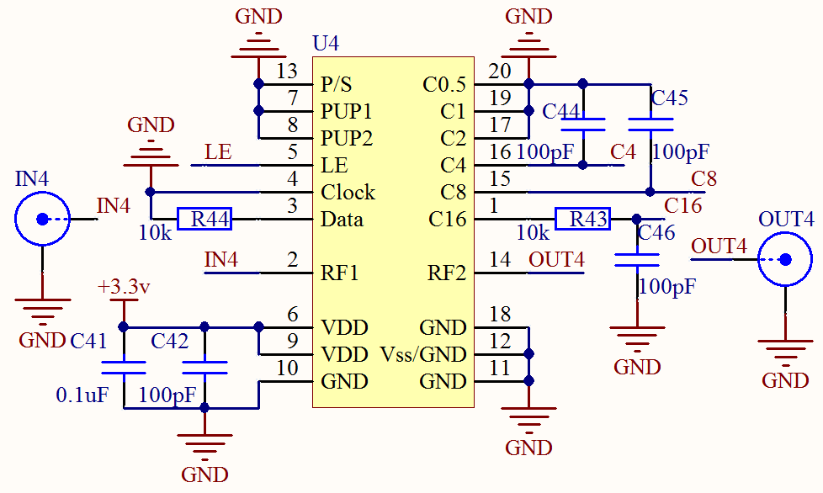
图3-13 PE4312单级数控衰减器电路原理图

芯片外形结构
PE4312芯片的封装为20-lead 4×4mm QFN，其实物图和引脚功能图分别见图3-14和图3-15所示。
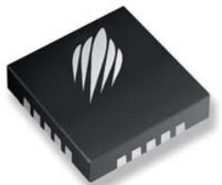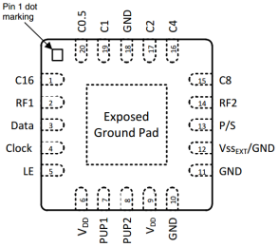
图3-14 PE4312实物图 图3-15 PE4312引脚功能图

芯片技术指标（待补充）
1、关键特性
- 工作电压2.3-5.5V（3.3V）

2、管脚功能表

滤波器模块

原理说明
该射频放大器的通带要求为40MHz～200MHz，带外抑制：@20MHz≥32dB，@270MHz≥32dB。因为带通结构较为复杂，不好调试，本设计可采用低通加高通组合的方式来实现，这样可以分别调试，调试难度也可大大降低。
低通滤波器采用切比雪夫形式，通带纹波0.01dB，11阶，带外抑制（270MHz）＞40dB。设计原理图及其频谱特性可见图3-16所示。
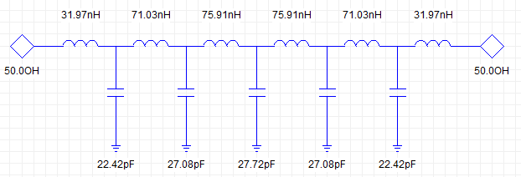
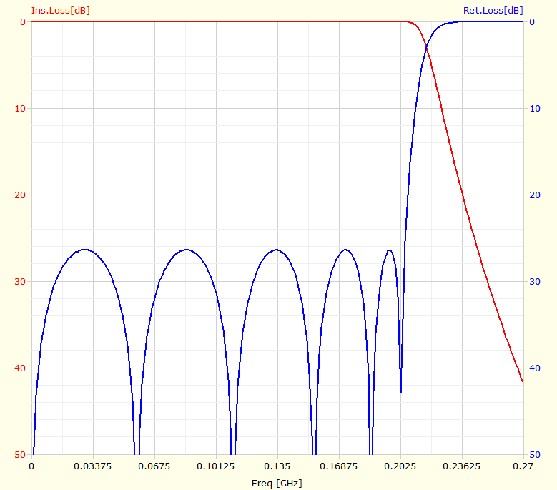
图3-16 低通滤波器原理图及其频谱特性
高通滤波器也采用切比雪夫形式，通带纹波0.01dB，7阶，带外抑制（20MHz）＞40dB。设计原理图及其频谱特性可见图3-17所示。
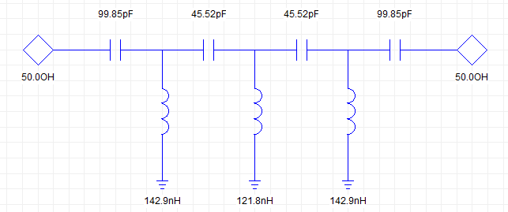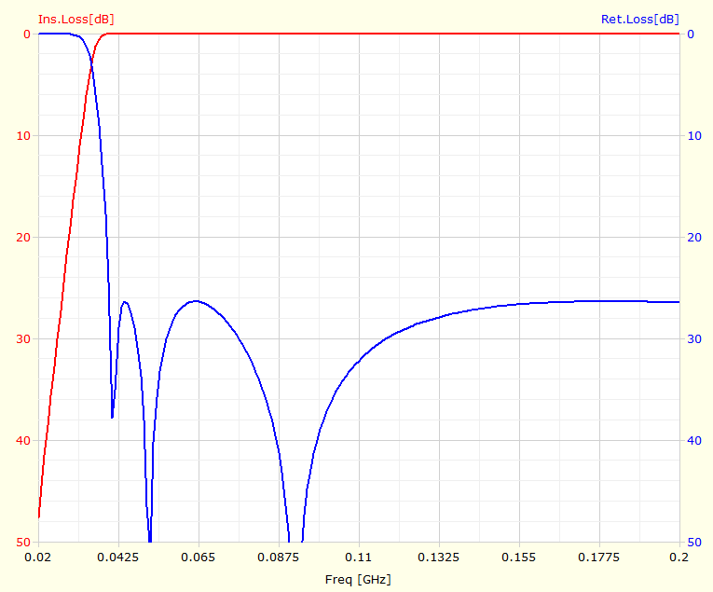
图3-17 高通滤波器原理图及其频谱特性

电容、电感元器件要求

